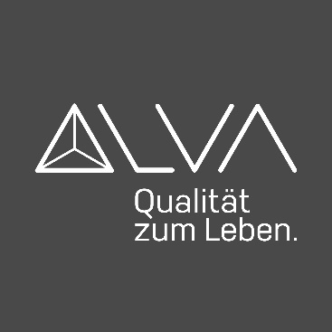

PRESSEINFORMATION

Wien, im Juni 2023
ALVA Komplett-Sets
Paar-Vermittlung à la ALVA

Warum etwas Eigenes zusammensuchen, wenn es schon die perfekte Kombination gibt? Womit kombiniert man ALVA am besten? Natürlich mit ALVA!

ALVA hat daher in einer kompakten Unterlage praktische Sets zusammengestellt, die Installateuren die Beratung, den Verkauf und die Montage erleichtern. Die ALVA Komplett-Sets gibt es für Waschtische, Handwaschbecken, WCs und Ausstattungen.

Das ALVA Sortiment ist riesig. Gut so, denn so gibt es das passende Produkt für jede auch noch so knifflige Einbau-Situation. Steht ein Routine-Einsatz an, helfen die neuen Sets bei der Arbeit. Die Artikel sind perfekt aufeinander abgestimmt: So wird die Montage zum Kinderspiel und das harmonische Design zum überzeugenden Argument.

Ready, set, go! Entdecken Sie die ALVA Komplett-Sets.

ALVA gibt es exklusiv bei SHT, ÖAG, der Kontinentale, in den ISZ-Märkten und in den Bad & Energie Schauräumen.
www.alva-haustechnik.at

Frauenthal Handel Gruppe AG
Mag. Nina Schön
T: +43 5 07 80 22281
nina.schoen@fthg.at
www.fthg.at

